|  |  |  |  |  |  |  |  |  |  |  |  |
| --- | --- | --- | --- | --- | --- | --- | --- | --- | --- | --- | --- |
|  |  |  |  |  |  |  |  |  |  |  |  |

|  |  |  |  |  |  |  |  |  |  |  |  |
| --- | --- | --- | --- | --- | --- | --- | --- | --- | --- | --- | --- |
|  |  |  |  |  |  |  |  |  |  |  |  |
|  |  |  |  |  |  |  |  |  |  |  |  |

**MODELO**

MEDIÇÃO XX

EXECUÇÃO DE OBRA DA UNIDADE INTEGRADA DO SESC/PR E DO SENAC/PR EM PALMAS.

**DATA: DD/MM/AAAA**

**CONTRATO:** SESCPR

SENACPR

**CONSTRUTORA:** NOME DA EMPRESA.

**SUMÁRIO**

A. DEFINIÇÕES 2

B. PROCEDIMENTOS PARA MEDIÇÕES 2

**1.** **ITEM 1.1.3 – TAPUME COM TELHA METÁLICA COM TELHA DE AÇO ZINCADO TRAPEZOIDAL, A = *40* MM, E = 0,5 MM, SEM PINTURA ALTURA = 2,10 M COM ESPAÇAMENTO ENTRE APOIOS DE 2,00 METROS** 4

**2.** **ITEM 1.1.4 – PORTÃO DE ACESSO A OBRA DIMENSÃO DE 3,50 M X 2,10 M EM TELHA METÁLICA COM TELHA DE AÇO ZINCADO TRAPEZOIDAL, A = *40* MM, E = 0,5 MM, SEM PINTURA ALTURA = 2,10 M** 7

**3.** **ITEM 4.1.1 – INSTALAÇÕES HIDRÁULICAS E SANITÁRIAS** 8

**4.** **ITEM 19.1.1.2 – INSTALAÇÃO DE TUBOS DE PVC, SOLDÁVEL, ÁGUA FRIA, DN 25 MM (INSTALADO EM RAMAL, SUB-RAMAL, RAMAL DE DISTRIBUIÇÃO OU PRUMADA), INCLUSIVE CONEXÕES, CORTES E FIXAÇÕES, PARA PRÉDIOS.** 11

**5.** **ITEM 1.7.2.8 – TRANSPORTE COM CAMINHÃO BASCULANTE DE 6 M3, EM VIA URBANA PAVIMENTADA, DMT ATÉ 30 KM (UNIDADE: M3XKM). - CONSIDERADO 15 KM** 13

**6.** **ITEM 1.8.2.1 – PROVA DE CARGA ESTÁTICA INCLUINDO ENSAIO, LAUDOS E MOBILIZAÇÃO DO EQUIPAMENTO** 14

**7.** **ITEM 1.8.2.3 – ENSAIO DE RESISTENCIA A COMPRESSÃO SIMPLES DO CONCRETO** 15

**8.** **ITEM 3.1.3.1 – ESCAVAÇÃO MANUAL DE VALA COM PROFUNDIDADE MENOR OU IGUAL A 1,30 M** 16

**9.** **ITEM 3.2.3 – JANELAS DE ALUMÍNIO** 21

**10.** **ITEM 3.6.2.1.1 – CHAPISCO APLICADO EM ALVENARIAS E ESTRUTURAS DE CONCRETO INTERNAS, COM COLHER DE PEDREIRO. ARGAMASSA TRAÇO 1:3 COM PREPARO EM BETONEIRA 400L. CONFORME PROJETO** 23

**11.** **ITEM xxx – CABOS** 25

**12.** **ITEM xxx – QUADROS ELÉTRICO** 29

1. DEFINIÇÕES
2. **DESENHO TÉCNICO (CROQUI):**

Desenho elaborado a partir dos projetos executivos (plantas, cortes, elevações, isométricos, etc.), demonstrando tecnicamente o serviço executado. Deve conter todas as informações (cotas, indicações, textos, referências, etc.) necessárias para a quantificação do serviço e deve estar correlacionado com a memória de cálculo e o relatório fotográfico. As informações relativas à medição corrente devem ser representadas de modo que não se confunda com medições anteriores e/ou futuras (diferenciação por cores, por exemplo). **Os desenhos técnicos devem ser inseridos no corpo do Relatório de Medição** ou como anexo, a depender da escala do desenho, para que fiquem legíveis. **Os anexos devem ser devidamente referenciados no corpo do relatório.**

1. **RELATÓRIO FOTOGRÁFICO**

Registro detalhado de fotografias para comprovação dos serviços executados. As imagens devem ser sempre atualizadas em cada período de medição e devem estar correlacionadas diretamente com o item do relatório de forma explícita, permitindo a completa visualização/identificação do serviço executado. Serviços realizados fora do período de vistoria da fiscalização e que não possam ser visualizados após sua finalização (como elementos enterrados/embutidos, montagem de armaduras, impermeabilizações, etc.) devem ser fotografados durante sua execução para comprovação. Se necessário, tirar foto antes e depois da execução do serviço. **No relatório de Medição, os títulos das imagens devem deixar claro a localização/identificação das mesmas (nome do ambiente, do bloco, da edificação, nome/número da esquadria, da caixa, do elemento estrutural, do quadro elétrico, etc.). Deve estar presente para todos os itens da planilha.**

1. **MEMÓRIA DE CÁLCULO**

Apresentação dos cálculos, através de tabelas, para quantificação dos itens unitários, demonstrando de forma lógica e clara os levantamentos parciais e totais, segmentando por ambientes e considerando os critérios de medição.

1. PROCEDIMENTOS PARA MEDIÇÕES

**O relatório de medições deve conter para cada serviço os itens abaixo descritos, de maneira a não restar dúvidas sobre a execução dos serviços a qualquer momento e a quem quer que possa analisar o mesmo, conforme segue:**

1. Desenho técnico indicando os serviços da medição corrente e das medições anteriores/futuras. Para a medição **ATUAL**, as demarcações utilizadas devem ser na cor **VERDE**. Para serviços com medição **A SER EXECUTADA** (futuras medições) deve se utilizar a padronização na cor **VERMELHA**. Para os itens **JÁ EXECUTADOS EM MEDIÇÕES ANTERIORES** utilizar a padronização **AZUL.**
2. Relatório fotográfico de todos os serviços executados, comprovando efetivamente que a execução foi realizada.
3. Memória de cálculo detalhada informando as quantidades divididas por trechos, áreas ou local, com indicações do valor executado na medição atual e o valor acumulado das medições anteriores.
4. Descrição completa do serviço executado conforme planilha orçamentária, com identificação do N° do item, unidade e quantidade total do serviço.
5. Descrição completa do serviço executado conforme planilha orçamentária, com identificação do N° do item, unidade e quantidade a aditar ou glosar, se for o caso.

**Além dos documentos físicos, que devem ser protocolados por ocasião das medições, devem ser fornecidos também os relatórios, planilhas e memória de cálculo em formato digital e editável.**

Os exemplos apresentados na sequência servem de referência para a elaboração dos relatórios de medições.

# **ITEM 1.1.3 – TAPUME COM TELHA METÁLICA COM TELHA DE AÇO ZINCADO TRAPEZOIDAL, A = *40* MM, E = 0,5 MM, SEM PINTURA ALTURA = 2,10 M COM ESPAÇAMENTO ENTRE APOIOS DE 2,00 METROS**

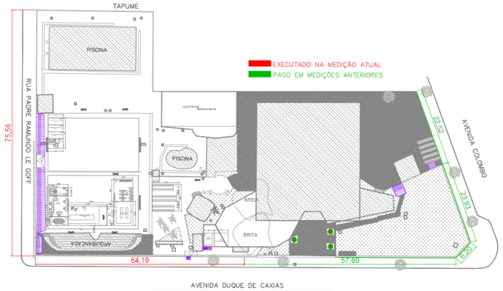

Imagem 01. Desenho técnico dos tapumes.

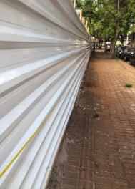

Imagem 03. Tapume Rua P. Raimundo.

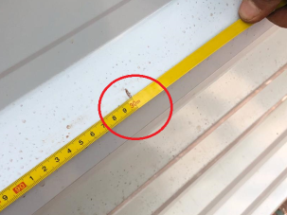

Imagem 04. Tapume Rua P. Raimundo primeiros 30 metros.

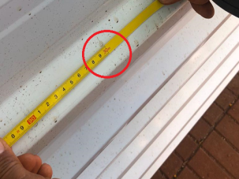

Imagem 05. Tapume Rua P. Raimundo somatória de +30 metros contabilizando 60 metros.

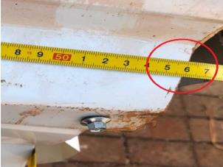

Imagem 06. Tapume Rua P. Raimundo somatória de 15,56 metros totalizando os 75,56 metros totais.

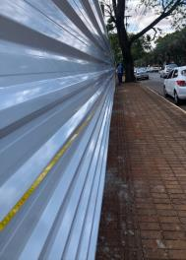

Imagem 07. Tapume Av Duque de Caxias.

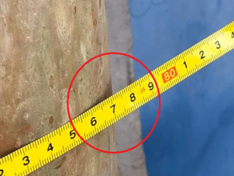

Imagem 09. Tapume Av Duque de Caxias segundo

trecho 24,77 metros contabilizando 43,70 metros.

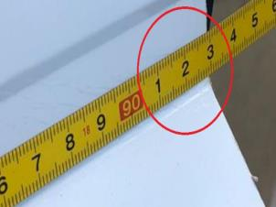

Imagem 08. Tapume Av Duque de Caxias primeiro trecho 18,93 metros.

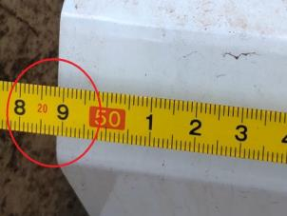

Imagem 10. Tapume Av Duque de Caxias segundo

trecho 20,49 metros contabilizando 64,19 metros.

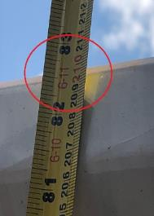

Imagem 11. Altura total dos tapumes de 2,10 metros.

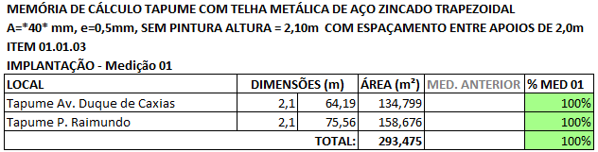

|  |  |  |  |
| --- | --- | --- | --- |
| **Item** | **Descrição** | **Unid.** | **Quant.** |
| 1.1.03 | TAPUME COM TELHA METÁLICA DE AÇO ZINCADO TRAPEZOIDAL, A=*40* mm, e=0,5mm, SEM PINTURA ALTURA = 2,10m COM ESPAÇAMENTO ENTRE APOIOS DE 2,0m. | m² | 293,48 |

# **ITEM 1.1.4 – PORTÃO DE ACESSO A OBRA DIMENSÃO DE 3,50 M X 2,10 M EM TELHA METÁLICA COM TELHA DE AÇO ZINCADO TRAPEZOIDAL, A = *40* MM, E = 0,5 MM, SEM PINTURA ALTURA = 2,10 M**

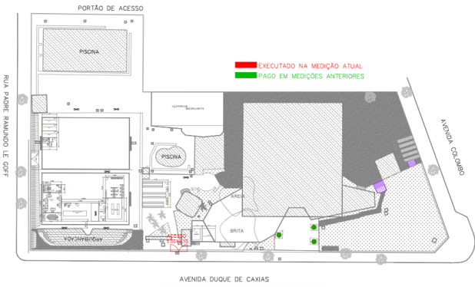

Imagem 12. Desenho técnico do portão de acesso 5x2,10 metros.

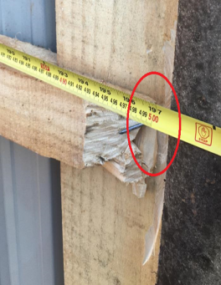

Imagem 13. Largura portão de acesso 5,00 metros.

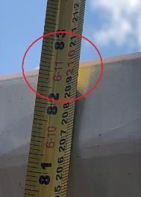

Imagem 14. Altura do portão de acesso 2,10 metros.

|  |  |  |  |
| --- | --- | --- | --- |
| **Item** | **Descrição** | **Unid.** | **Quant.** |
| 1.1.03 | PORTÃO DE ACESSO A OBRA DIMENSÃO DE 3,50 MX2,10 M EM TELHA METÁLICA COM TELHA DE AÇO ZINCADO TRAPEZOIDAL, A = *40* MM, E = 0,5 MM, SEM PINTURA ALTURA = 2,10 M | un. | 1 |

# **ITEM 4.1.1 – INSTALAÇÕES HIDRÁULICAS E SANITÁRIAS**

|  |  |
| --- | --- |
|  |  |

Imagem – Desenho técnico

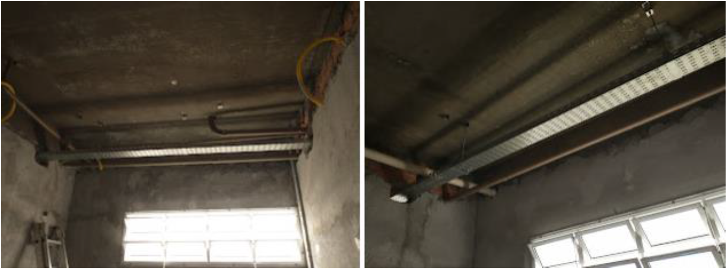

Imagem – Registro fotográfico

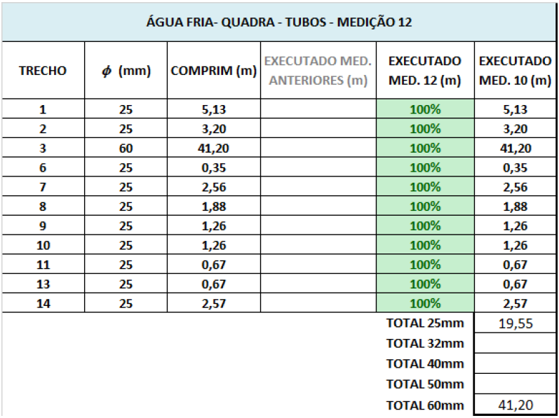

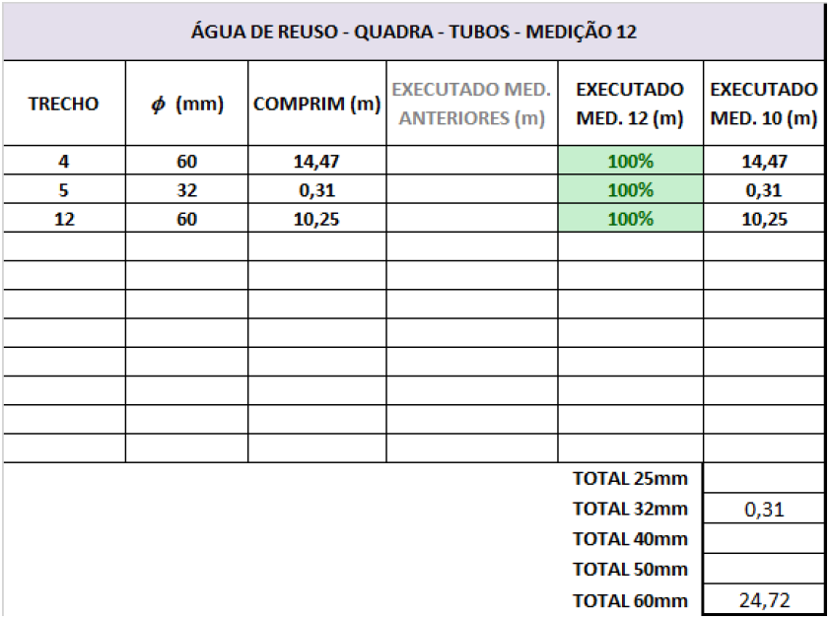

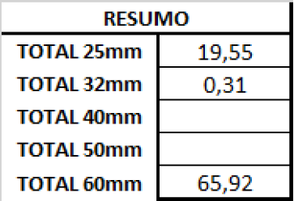

Imagem 8 – Memorial

**QUANTIDADES MEDIDAS:**

|  |  |  |  |
| --- | --- | --- | --- |
| **Item** | **Descrição** | **Unid.** | **Quant.** |
| 4.1.1.2 | (COMPOSIÇÃO REPRESENTATIVA) DO SERVIÇO DE INSTALAÇÃO DE TUBOS DE PVC, SOLDÁVEL, ÁGUA FRIA, DN 25 MM (INSTALADO EM RAMAL, SUB-RAMAL, RAMAL DE DISTRIBUIÇÃO OU PRUMADA), INCLUSIVE CONEXÕES, CORTES E FIXAÇÕES, PARA PRÉDIOS. | m | 19,55 |

|  |  |  |  |
| --- | --- | --- | --- |
| **Item** | **Descrição** | **Unid.** | **Quant.** |
| 4.1.1.6 | (COMPOSIÇÃO REPRESENTATIVA) DO SERVIÇO DE INSTALAÇÃO DE TUBOS DE PVC, SOLDÁVEL, ÁGUA FRIA, DN 60 MM (INSTALADO EM RAMAL, SUB-RAMAL, RAMAL DE DISTRIBUIÇÃO OU PRUMADA), INCLUSIVE CONEXÕES, CORTES E FIXAÇÕES, PARA PRÉDIOS. | m | 43,74 |

**QUANTIDADES A ADITAR:**

|  |  |  |  |
| --- | --- | --- | --- |
| **Item** | **Descrição** | **Unid.** | **Quant.** |
| 4.1.1.3 | (COMPOSIÇÃO REPRESENTATIVA) DO SERVIÇO DE INSTALAÇÃO DE TUBOS DE PVC, SOLDÁVEL, ÁGUA FRIA, DN 32 MM (INSTALADO EM RAMAL, SUB-RAMAL, RAMAL DE DISTRIBUIÇÃO OU PRUMADA), INCLUSIVE CONEXÕES, CORTES E FIXAÇÕES, PARA PRÉDIOS. | m | 0,31 |

|  |  |  |  |
| --- | --- | --- | --- |
| **Item** | **Descrição** | **Unid.** | **Quant.** |
| 4.1.1.6 | (COMPOSIÇÃO REPRESENTATIVA) DO SERVIÇO DE INSTALAÇÃO DE TUBOS DE PVC, SOLDÁVEL, ÁGUA FRIA, DN 60 MM (INSTALADO EM RAMAL, SUB-RAMAL, RAMAL DE DISTRIBUIÇÃO OU PRUMADA), INCLUSIVE CONEXÕES, CORTES E FIXAÇÕES, PARA PRÉDIOS. | m | 22,18 |

# **ITEM 19.1.1.2 – INSTALAÇÃO DE TUBOS DE PVC, SOLDÁVEL, ÁGUA FRIA, DN 25 MM (INSTALADO EM RAMAL, SUB-RAMAL, RAMAL DE DISTRIBUIÇÃO OU PRUMADA), INCLUSIVE CONEXÕES, CORTES E FIXAÇÕES, PARA PRÉDIOS.**

**DESENHOS TÉCNICOS:**

**BLOCO B TÉRREO – VESTIÁRIO FEMININO**

PROJETO: CTR_HIDRÁULICO_REVISÃO OBRA_ISO 07-SANITÁRIOS BLOCO A_R00

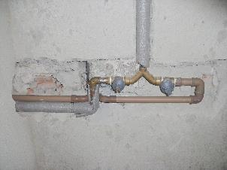

|  |  |
| --- | --- |
| Bloco B térreo – Vestiário feminino | Bloco B térreo – Vestiário feminino |

|  |  |
| --- | --- |
| Bloco B térreo – Vestiário feminino | Bloco B térreo – Vestiário feminino |

**BLOCO B TÉRREO – I.S. MASCULINO**

PROJETO: CTR_HIDRÁULICO_REVISÃO OBRA_ISO 07-SANITÁRIOS

|  |  |
| --- | --- |
| Bloco B térreo – I.S. Masculino | Bloco B térreo – I.S. Masculino |

**MEMORIAL:**

|  |  |  |  |
| --- | --- | --- | --- |
| **BLOCO / PAVIMENTO** | **LOCAL** | **MEDIDAS** | **QUANTIDADE EM METROS** |
| B / TÉRREO | Vestiário feminino | 0,25 + 0,10 + 1,10 + 0,10 + 0,20 | 1,75 |
| 0,25 + 0,10 + 1,10 + 0,10 + 0,20 | 1,75 |
| I.S. Masculino | 4 x 0,10 + 2,20 + 3,36 | 5,96 |
| **TOTAL** | | | **9,46** |

|  |  |  |  |
| --- | --- | --- | --- |
| Item | Descrição | Unid | Qtde medida |
| 19.1.1.2 | INSTALAÇÃO DE TUBOS DE PVC, SOLDÁVEL, ÁGUA FRIA, DN 25 MM (INSTALADO EM RAMAL, SUB-RAMAL, RAMAL DE DISTRIBUIÇÃO OU PRUMADA), INCLUSIVE CONEXÕES, CORTES E FIXAÇÕES, PARA PRÉDIOS. AF_10/2015. | M | 9,46 |

# **ITEM 1.7.2.8 – TRANSPORTE COM CAMINHÃO BASCULANTE DE 6 M3, EM VIA URBANA PAVIMENTADA, DMT ATÉ 30 KM (UNIDADE: M3XKM). - CONSIDERADO 15 KM**

|  |  |  |  |  |
| --- | --- | --- | --- | --- |
| **Item** | **Descrição** | **Unid.** | **Quant.** | **Memorial** |
| 1.7.2.8 | Transporte com caminhão basculante de 6 m3, em via urbana pavimentada, dmt até 30 km (unidade: m3xkm). Af_01/2018 - considerado 15 km | m³xkm | 6.636,00 | 474,00 x 14 = 6.636,00 m²xkm |

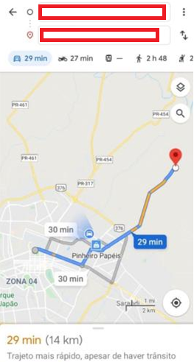

Imagem 36. Comprovação de destinação do entulho - 14 km.

# **ITEM 1.8.2.1 – PROVA DE CARGA ESTÁTICA INCLUINDO ENSAIO, LAUDOS E MOBILIZAÇÃO DO EQUIPAMENTO**

[APRESENTAR DESENHOS TÉCNICOS INDICANDO EM PLANTA AS ESTACAS ENSAIADAS]

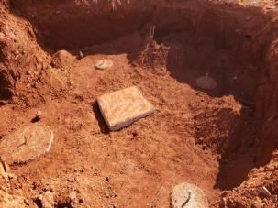

Imagem 37. Estacas e bloco para prova de carga.

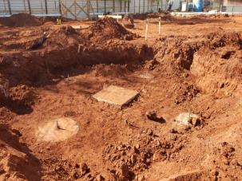

Imagem 38. Estacas e bloco para prova de carga.

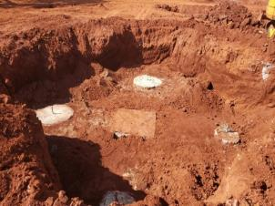

Imagem 39. Estacas e bloco para prova de carga.

|  |  |  |  |
| --- | --- | --- | --- |
| **Item** | **Descrição** | **Unid.** | **Quant.** |
| 1.8.2.1 | Prova de Carga estática incluindo ensaio, laudos e mobilização do equipamento | unid | 1,00 |

# **ITEM 1.8.2.3 – ENSAIO DE RESISTENCIA A COMPRESSÃO SIMPLES DO CONCRETO**

[APRESENTAR RELATÓRIO DE ROMPIMENTO DOS CORPOS DE PROVA]

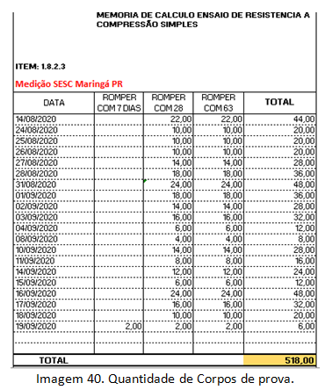

|  |  |  |  |
| --- | --- | --- | --- |
| **Item** | **Descrição** | **Unid.** | **Quant.** |
| 1.8.2.3 | Ensaio de Resistencia a Compressão Simples do Concreto | unid | 518,00 |

# **ITEM 3.1.3.1 – ESCAVAÇÃO MANUAL DE VALA COM PROFUNDIDADE MENOR OU IGUAL A 1,30 M**

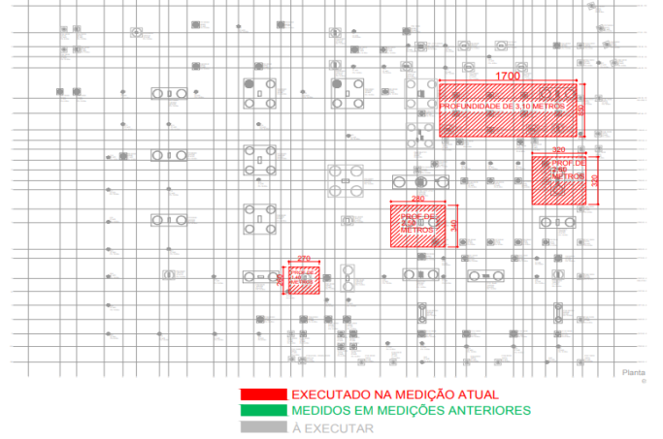

Imagem 60. Desenho técnico – escavação de blocos para prova de carga.

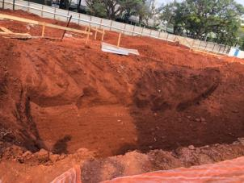 Imagem 62. Escavação Bloco 01.

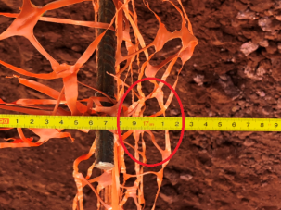Imagem 63. Base de 17 metros Bloco 01.

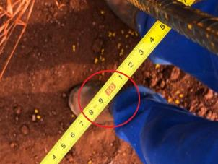

Imagem 64. Largura de 8,5 metros Bloco 01.

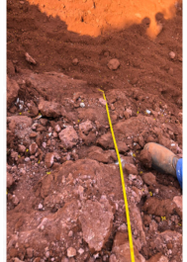

Imagem 65. Profundidade Bloco 01.

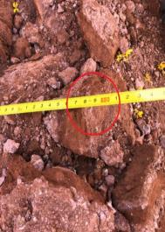

Imagem 66. Profundidade total de 3,10 metros Bloco 01.

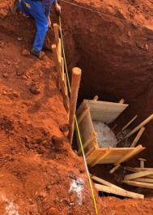

Imagem 67. Escavação Bloco 02.

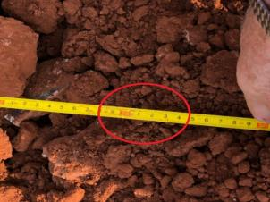

Imagem 68. Base de 3,20 metros Bloco 02.

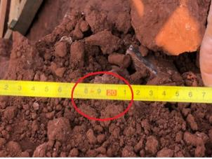Imagem 69. Largura de 3,20 metros Bloco 02.

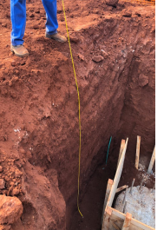

Imagem 70. Profundidade Bloco 02.

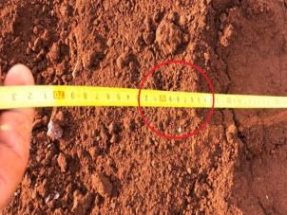

Imagem 71. Profundidade de 2,60 metros Bloco 02.

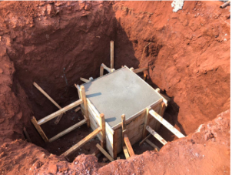

Imagem 72. Escavação Bloco 03.

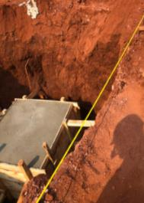

Imagem 73. Comprimento da base do Bloco 03.

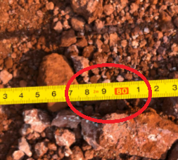

Imagem 74. Comprimento da base de 2,80 metros de escavação do Bloco 03.

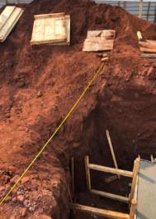

Imagem 75. Largura da escavação do Bloco 03.

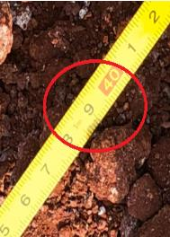 Imagem 76. Largura de 3,40 metros da escavação do Bloco 03.

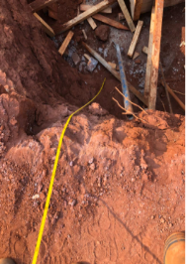

Imagem 77. Profundidade da escavação do Bloco 03.

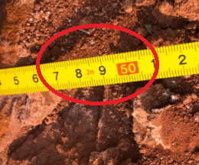Imagem 78. Profundidade total de 2,50 metros da escavação do Bloco 03.

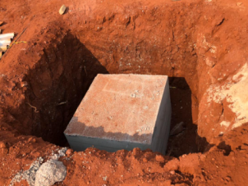Imagem 79. Escavação do Bloco 04.

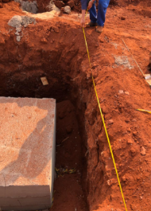

Imagem 80. Base Escavação do Bloco 04.

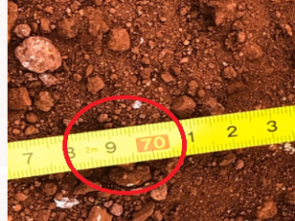

Imagem 81. Base de 2,70 metros de escavação do Bloco 04.

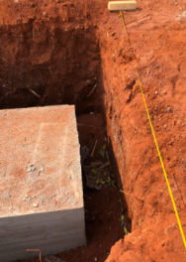

Imagem 82. Largura de escavação do Bloco 04.

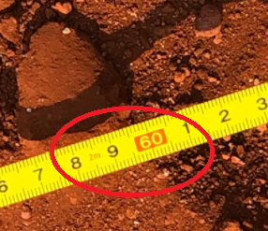

Imagem 83. Largura total de 2,60 metros de escavação do Bloco 04.

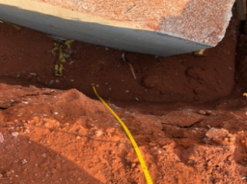Imagem 84. Profundidade de escavação do Bloco 04.

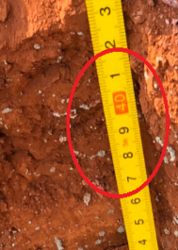

Imagem 85. Profundidade total de 1,40 metros de escavação do Bloco 04.

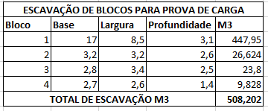

Imagem 61. Memorial de cálculo escavação.

|  |  |  |  |
| --- | --- | --- | --- |
| **Item** | **Descrição** | **Unid.** | **Quant.** |
| 1.8.2.3 | ESCAVAÇÃO MANUAL DE VALA COM PROFUNDIDADE MENOR OU IGUAL A 1,30 M. | m³ | 508,20 |

# **ITEM 3.2.3 – JANELAS DE ALUMÍNIO**

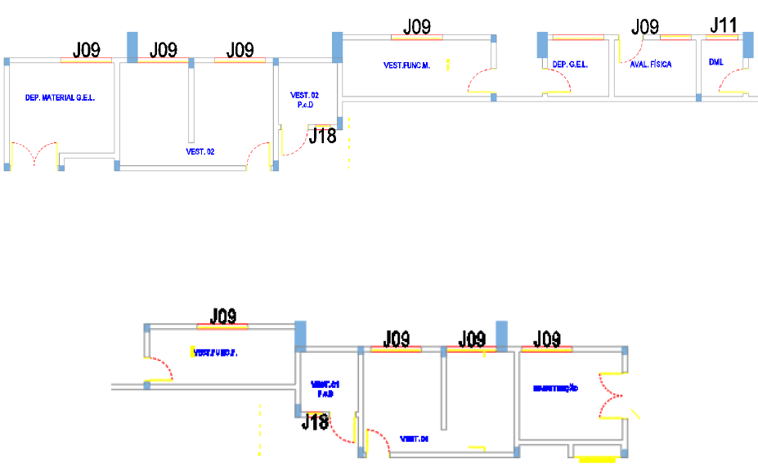

Imagem – Desenho técnico

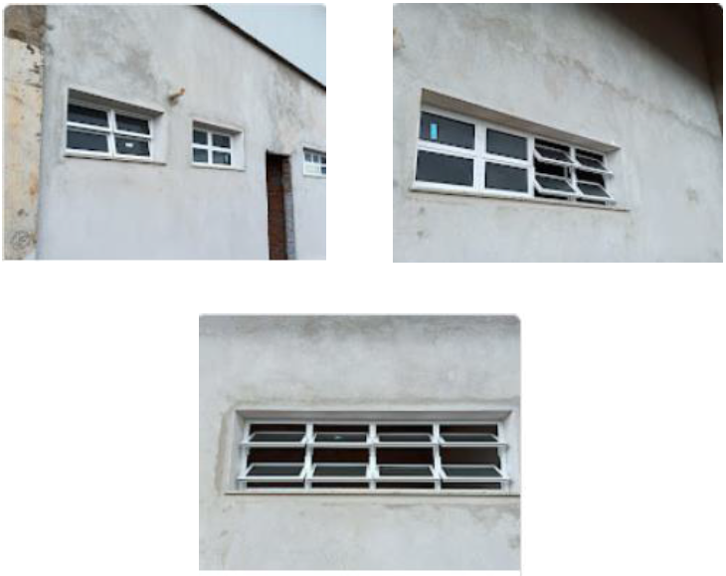

Imagem - Registro Fotográfico

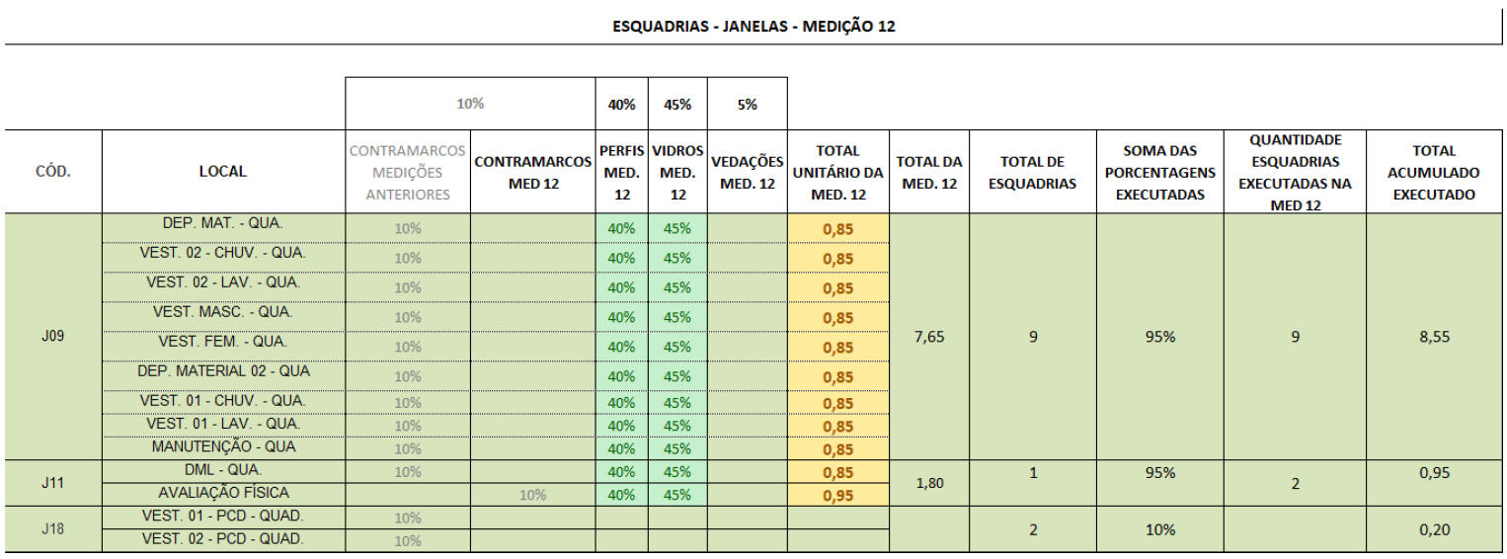

Imagem – Memorial

**QUANTIDADES MEDIDAS:**

|  |  |  |  |
| --- | --- | --- | --- |
| **Item** | **Descrição** | **Unid.** | **Quant.** |
| 1.8.2.3 | J09- ESQUADRIA DE ALUMINIO COM 8 FOLHAS BASCULANTES, 2,00X0,60M COM PINTURA ELETROSTÁTICA NA COR BRANCO, VIDRO TEMPERADO MINI-BOREAL 6MM, E FECHADURA INTERNA. COMPLETO E INSTALADO, CONFORME PROJETO. | un. | 7,65 |

**QUANTIDADES A ADITAR:**

|  |  |  |  |
| --- | --- | --- | --- |
| **Item** | **Descrição** | **Unid.** | **Qnt. a aditar** |
| 1.8.2.3 | J11- ESQUADRIA DE ALUMINIO COM 4 FOLHAS BASCULANTES, 1,20X0,60M COM PINTURA ELETROSTÁTICA NA COR BRANCO, VIDRO TEMPERADO MINI-BOREAL 6MM, E FECHADURA INTERNA. COMPLETO E INSTALADO, CONFORME PROJETO. | un. | 0,9 |

# **ITEM 3.6.2.1.1 – CHAPISCO APLICADO EM ALVENARIAS E ESTRUTURAS DE CONCRETO INTERNAS, COM COLHER DE PEDREIRO. ARGAMASSA TRAÇO 1:3 COM PREPARO EM BETONEIRA 400L. CONFORME PROJETO**

[APRESENTAR DESENHO TÉCNICO INDICANDO AS PAREDES REFERENTES AO SERVIÇO]

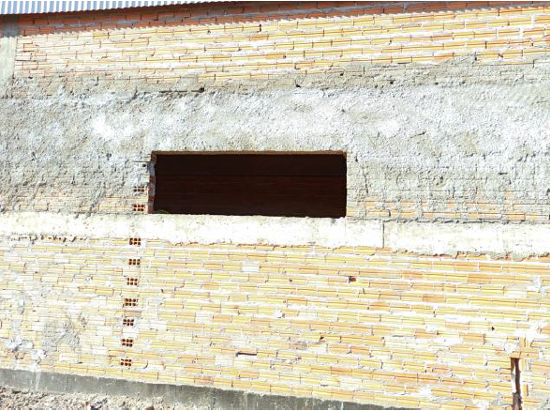

Imagem – Registro fotográfico

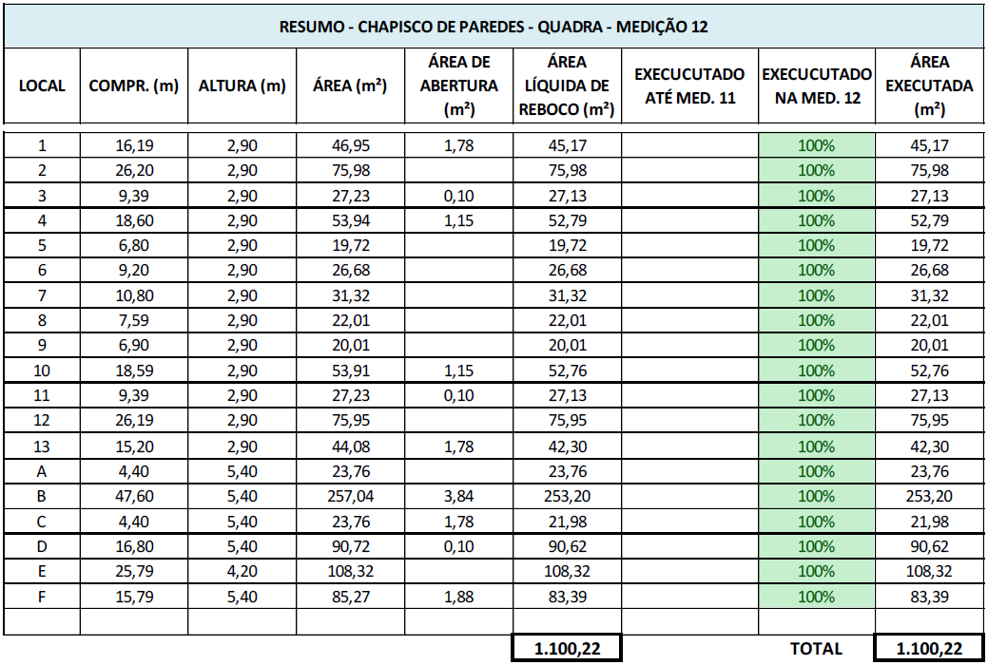

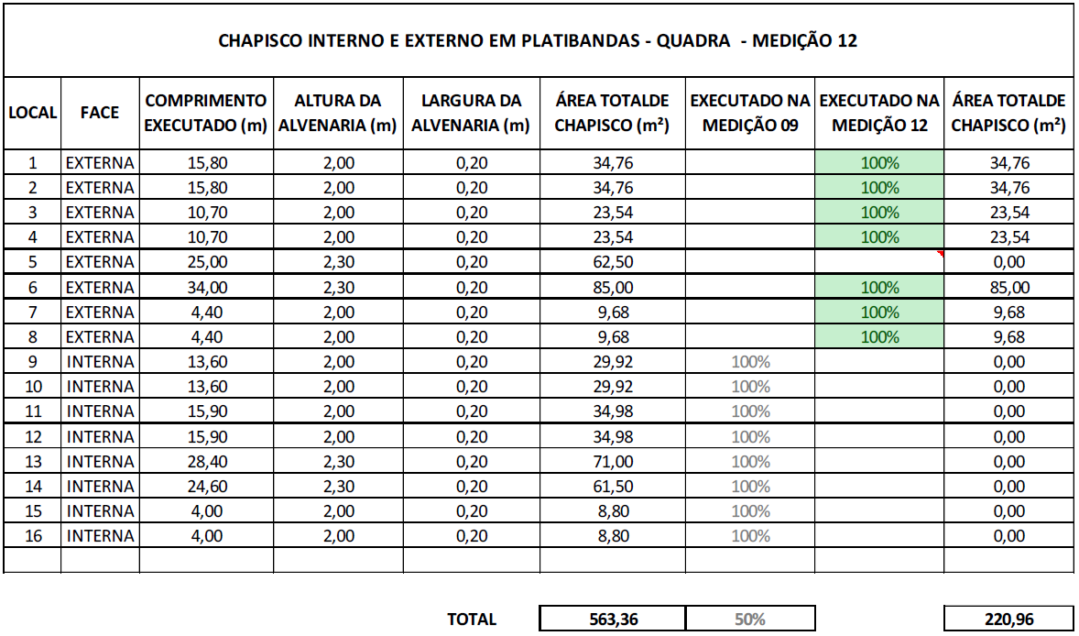

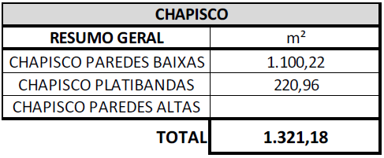

Imagem - Memorial

|  |  |  |  |
| --- | --- | --- | --- |
| **Item** | **Descrição** | **Unid.** | **Quant.** |
| 1.8.2.3 | CHAPISCO APLICADO EM ALVENARIAS E ESTRUTURAS DE CONCRETO INTERNAS, COM COLHER DE PEDREIRO. ARGAMASSA TRAÇO 1:3 COM PREPARO EM BETONEIRA400L. CONFORME PROJETO. | un. | 0,9 |

# **ITEM xxx – CABOS**

[NÃO SERÁ MEDIDO SOBRA DE CABOS]



[EXEMPLO DE TABELA PARA CIRCUITOS ALIMENTADORES. APRESENTAR UMA TABELA COM TODOS OS LANCES DE CABOS E REALIZAR O CONTROLE DE QUAL MEDIÇÃO ESTARÁ SENDO MEDIDO CADA LANCE. SÓ SERÁ MEDIDO CABOS QUE FORAM LANÇADOS COM TODOS OS SEUS LANCES DE SEU RESPECTIVO CIRCUITO]

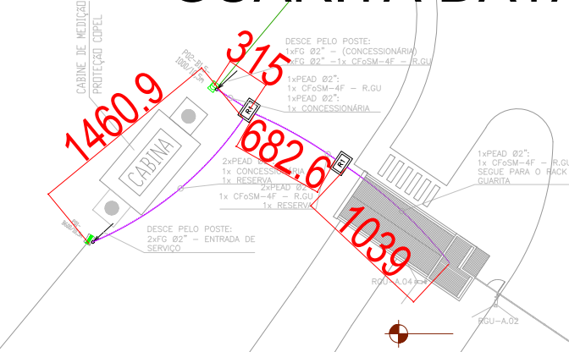

[EXEMPLO DE COTAS PARA COMPROVAR A MEDIDA DOS CABOS. VÁLIDA PARA TODOS OS TIPOS DE CABO]

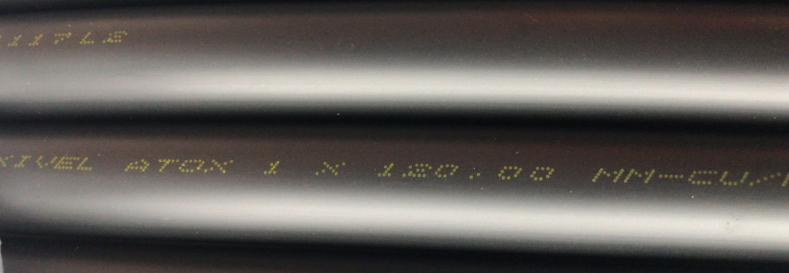

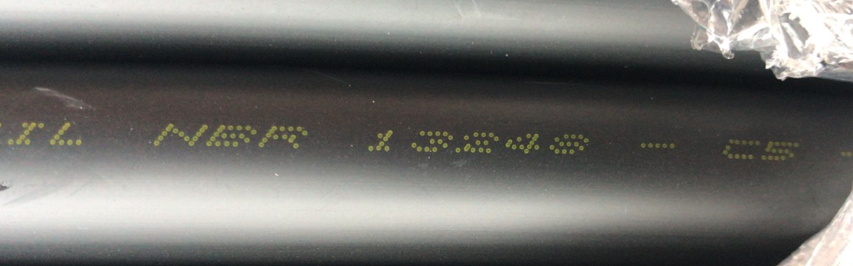

[EXEMPLO DE FOTOS PARA COMPROVAR O TIPO DE CABO INSTALADO]

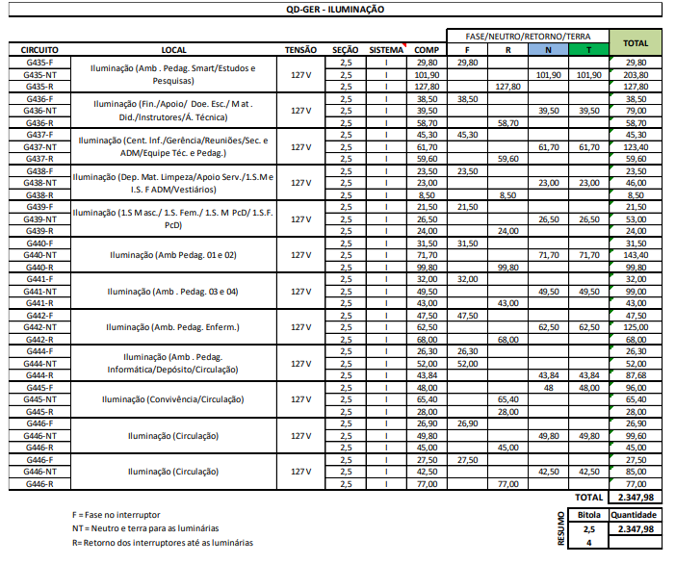

[EXEMPLO DE MEDIÇAO DE CABOS DE CIRCUITOS TERMINAIS. APRESENTAR UMA TABELA POR QUADRO ELÉTRICO. TODOS OS CABOS DOS CIRCUITOS TERMINAIS DEVEM ESTAR INSTALADOS PARA VALIDAR A MEDIÇÃO]

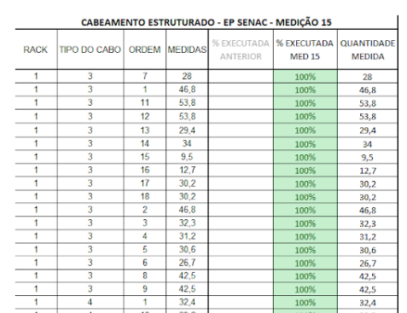

[EXEMPLO DE MEDIÇAO DE CABOS UTP. SERÁ RETIDO UM PERCENTUAL CONFORME CRITÉRIO SENDO A QUANTIDADE AFERIADA QUANDO EXECUTADO A CERTIFICAÇÃO DOS PONTOS]

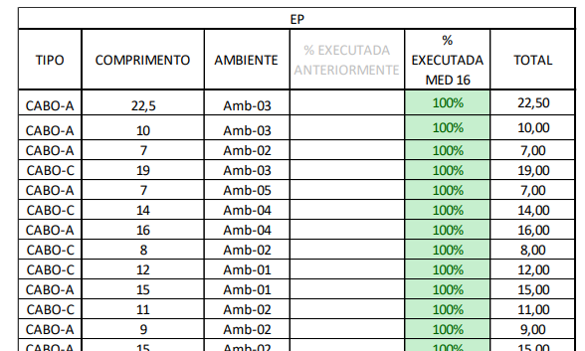

[EXEMPLO DE MEDIÇAO DE CABOS SOM. APRESENTAR DESENHO TÉCNICO COM COTAS POR AMBINENTES. MESMA FILOFIA DEVE SER ADOTADO PARA OUTROS TIPOS DE CABOS,COMO POR EXEMPLO HDMI, INCÊNDIO, ALARME, ETC]

# **ITEM xxx – QUADROS ELÉTRICO**

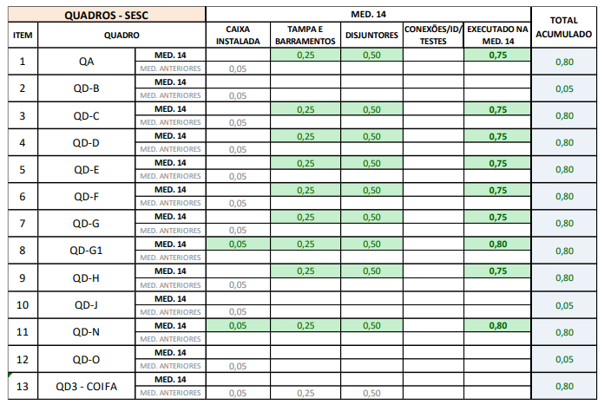

[EXEMPLO DE TABELA PARA ACOMPNAHAR A INSTALAÇÃO DOS QUADROS]

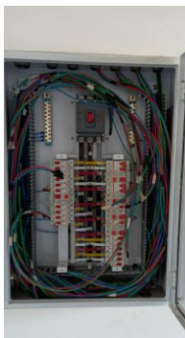

[EXEMPLO DE FOTO DOS QUADROS]